Pressemeddelelse Dato 7. juni 2021

Bygma ønsker at fastholde sine seniorer
Fastholdelse og udvikling af medarbejderne står højt på Bygmas dagsorden. Nu sætter den store danske byggemateriale-koncern særligt fokus på at gøre det attraktivt for sine seniorer at blive længere i jobbet.
”Vi har brug for erfarne medarbejdere, og vi tilbyder derfor vores seniorer særlige vilkår i den sidste del af arbejdslivet,” siger HR-direktør Anette Sondrup om den seniorordning Bygma nu indfører fra efteråret 2021.
Ordningen giver Bygmas seniorer mulighed for 5 seniordage eller tilsvarende seniorpension. Der vil også være mulighed for nedsat tid med fuld pensionsindbetaling.
En gevinst for begge parter
”På sigt bliver der færre i den erhvervsaktive alder og en øget konkurrence om kvalificerede medarbejdere, så det vil være en gevinst for os at beholde seniorerne længere i jobbet” siger Anette Sondrup videre.
”Seniormedarbejderne udgør en vigtig ressource; de er loyale, de bidrager med stor erfaring og de har en værdifuld viden om, hvordan opgaver skal løses. Vi vil gerne signalere til vores seniorer, at vi sætter pris på deres arbejdskraft. Samtidig håber vi at styrke opfattelsen hos vores øvrige medarbejdere af, at Bygma er en attraktiv arbejdsplads, der tager hånd om sine ansatte - uanset hvor de er i deres arbejdsliv”.
Tager de nødvendige hensyn
”Undersøgelser viser, at en seniorpolitik er et væsentligt bidrag til at fastholde seniormedarbejdere på arbejdsmarkedet” slutter Anette Sondrup. ”Vi ved, at mange af vores seniorer ønsker at blive i Bygma, så længe det kan hænge sammen for dem. Og med den nye seniorpolitik vil vi gerne tage de hensyn der gør, at de vælger at blive nogle år ekstra”.
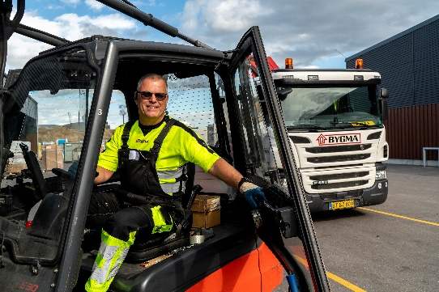

Billedtekst:
”Seniormedarbejderne udgør en vigtig ressource”, siger HR-direktør Anette Sondrup

Bygma Gruppen beskæftiger ca. 2.500 ansatte fordelt på mere end 100 forretningsenheder i hele Norden. Koncernen er den største danskejede leverandør til byggeriet, med aktiviteter inden for salg og distribution af byggematerialer til både større og mindre byggerier. Bygma Gruppen havde i 2020 en omsætning på ca. 9,4 mia. DKK.

